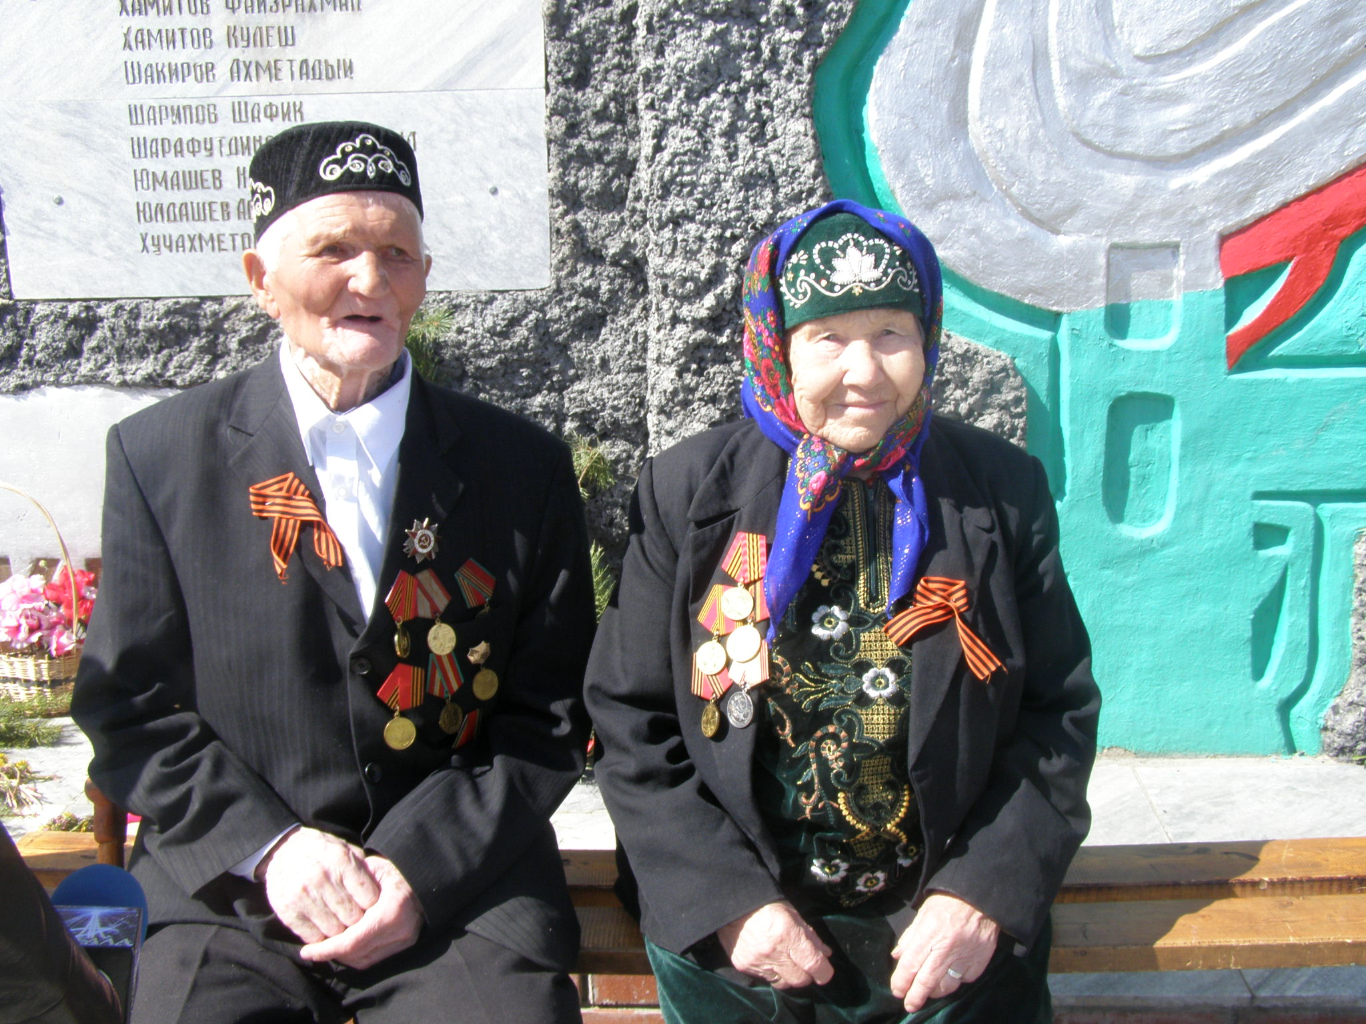

ФИО Наврузов Багаутдин Камалетдинович

Годы жизни: родился 1 мая 1918 г. Умер 16 февраля 2012 г.

Место рождения с.Новоатьялово Ялуторовского района